 Задания 5 и 6 выполняются с использованием приведенной ниже карты погоды
Вариант 1 | 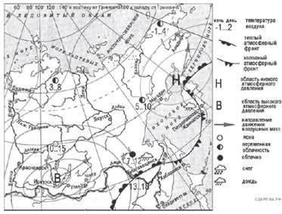
5. Какой из перечисленных городов, показанных на карте, находится в зоне действия циклона?
1) Иркутск
2) Улан-Удэ
3) Чита
4) Магадан

6. Карта погоды составлена на 20 августа. В каком из перечисленных городов, показанных на карте, на следующий день вероятно существенное потепление?
1) Магадан
2) Петропавловск-Камчатский
3) Благовещенск
4) Чита

Задания 5 и 6 выполняются с использованием приведенной ниже карты погоды
Вариант 2 | 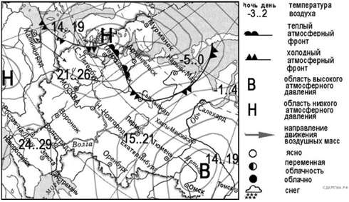
5. Какой из перечисленных городов, показанных на карте, находится в зоне действия циклона?
1) Архангельск
2) Екатеринбург
3) Омск
4) Тюмень

6. Карта погоды составлена на 16 мая. В каком из показанных на карте городов на следующий день вероятно существенное понижение температуры воздуха?
1) Архангельск
2) Ростов-на-Дону
3) Петрозаводск
4) Элиста
Задания 5 и 6 выполняются с использованием приведенной ниже карты погоды
Вариант 3 | 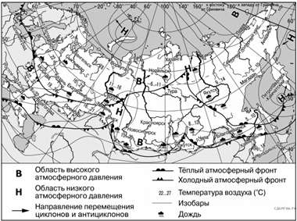
5. Какой из перечисленных населённых пунктов, показанных на карте, находится в зоне действия антициклона?
1) Сургут
2) Омск
3) Сочи
4) Певек

6. Карта погоды составлена на 26 июня. В каком из перечисленных населённых пунктов, показанных на карте, на следующий день наиболее вероятно существенное потепление?
1) Калининград
2) Чита
3) Тюмень
4) Тура

Задания 5 и 6 выполняются с использованием приведенной ниже карты погоды
Вариант 4 | 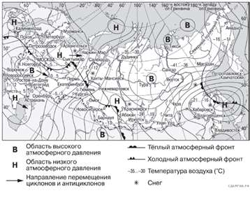
5. Какой из перечисленных населённых пунктов, показанных на карте, находится в зоне действия циклона?
1) Воронеж
2) Барнаул
3) Тура
4) Красноярск
6. Карта погоды составлена на 5 декабря. В каком из показанных на карте городов на следующий день наиболее вероятно существенное потепление?
1) Москва
2) Нижний Новгород
3) Пермь
4) Ханты-Мансийск
Задания 5 и 6 выполняются с использованием приведенной ниже карты погоды
Вариант 5 | 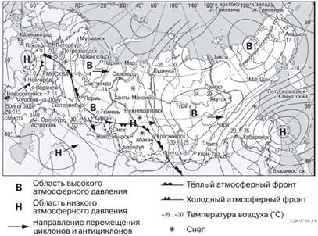
5. Какой из перечисленных городов, показанных на карте, находится в зоне действия антициклона?
1) Астрахань
2) Воронеж
3) Петропавловск-Камчатский
4) Якутск

6. Карта погоды составлена на 7 декабря. В каком из показанных на карте городов на следующий день наиболее вероятно существенное потепление?
1) Воронеж
2) Пермь
3) Ростов-на-Дону
4) Омск

Задания 5 и 6 выполняются с использованием приведенной ниже карты погоды
Вариант 6 | 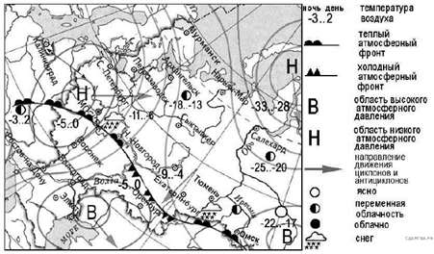
5. Какой из перечисленных городов, показанных на карте, находится в зоне действия циклона?
1) Тюмень
2) Омск
3) Оренбург
4) Санкт-Петербург

6. Карта погоды составлена на 1 февраля 2011 г. В каком из перечисленных городов, показанных на карте, на следующий день наиболее вероятно существенное потепление?
1) Оренбург
2) Екатеринбург
3) Москва
4) Салехард
Задания 5 и 6 выполняются с использованием приведенной ниже карты погоды
Вариант 7 | 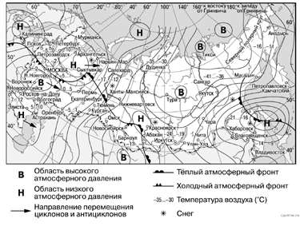
5. Какой из перечисленных населённых пунктов, показанных на карте, находится в зоне действия циклона?
1) Тура
2) Красноярск
3) Барнаул
4) Воронеж

6. Карта погоды составлена на 5 декабря 2013 г. В каком из перечисленных городов, показанных на карте, на следующий день наиболее вероятно существенное потепление?
1) Пермь
2) Москва
3) Ханты-Мансийск
4) Нижний Новгород

Задания 5 и 6 выполняются с использованием приведенной ниже карты погоды
Вариант 8 | 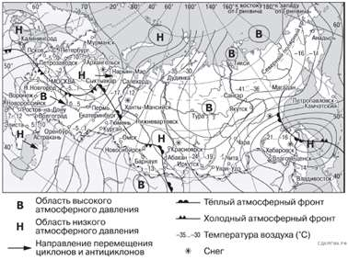
5. Какой из перечисленных населённых пунктов, показанных на карте, находится в зоне действия циклона?
1) Воронеж
2) Тикси
3) Хабаровск
4) Якутск

6. Карта погоды составлена на 5 декабря. В каком из показанных на карте городов на следующий день наиболее вероятно существенное потепление?
1) Абакан
2) Новороссийск
3) Нижний Новгород
4) Новосибирск
Задания 5 и 6 выполняются с использованием приведенной ниже карты погоды
Вариант 9 | 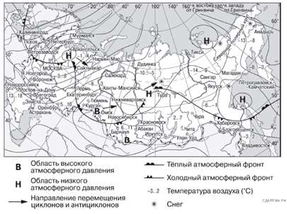
5. Какой из перечисленных городов, показанных на карте, находится в зоне действия антициклона?
1) Архангельск
2) Омск
3) Магадан
4) Якутск

6. Карта погоды составлена на 18 апреля. В каком из показанных на карте городов на следующий день наиболее вероятно существенное похолодание?
1) Екатеринбург
2) Москва
3) Ханты-Мансийск
4) Элиста

Задания 5 и 6 выполняются с использованием приведенной ниже карты погоды
Вариант 10 | 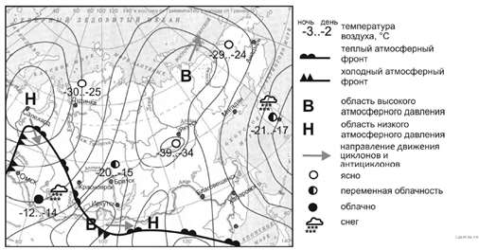

5. Какой из перечисленных городов, показанных на карте, находится в зоне действия антициклона?
1) Якутск
2) Салехард
3) Дудинка
4) Омск

6. Карта погоды составлена на 25 декабря 2011 г. В каком из перечисленных городов, показанных на карте, на следующий день наиболее вероятно существенное похолодание?
1) Оренбург
2) Москва
3) Санкт-Петербург
4) Элиста
Задания 5 и 6 выполняются с использованием приведенной ниже карты погоды
Вариант 11 | 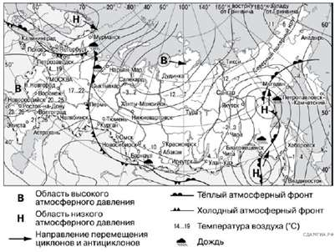
5. Какой из перечисленных городов, показанных на карте, находится в зоне действия циклона?
1) Новороссийск
2) Салехард
3) Благовещенск
4) Тюмень

6. Карта погоды составлена на 12 апреля 2013 г. В каком из перечисленных городов, показанных на карте, на следующий день наиболее вероятно существенное похолодание?
1) Пермь
2) Сыктывкар
3) Омск
4) Тюмень

Задания 5 и 6 выполняются с использованием приведенной ниже карты погоды
Вариант 12 | 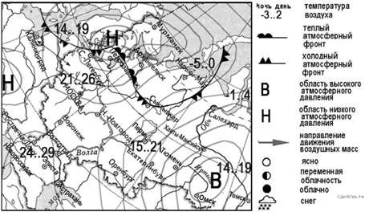
5. Какой из перечисленных городов, обозначенных на карте, находится в зоне действия антициклона?
1) Москва
2) Мурманск
3) Воронеж
4) Тюмень

6. Карта погоды составлена на 16 мая. В каком из перечисленных городов, обозначенных на карте, на следующий день наиболее вероятно существенное понижение температуры воздуха?
1) Астрахань
2) Новороссийск
3) Омск
4) Санкт-Петербург

Задания 5 и 6 выполняются с использованием приведенной ниже карты погоды
Вариант 13 | 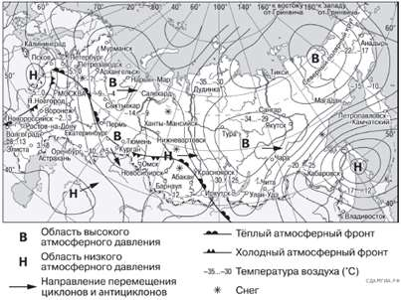
5. Какой из перечисленных городов, показанных на карте, находится в зоне действия циклона?
1) Мурманск
2) Нарьян-Мар
3) Хабаровск
4) Якутск

6. Карта погоды составлена на 7 декабря. В каком из показанных на карте городов на следующий день наиболее вероятно существенное потепление?
1) Воронеж
2) Красноярск
3) Новороссийск
4) Нижневартовск

Задания 5 и 6 выполняются с использованием приведенной ниже карты погоды
Вариант 14 | 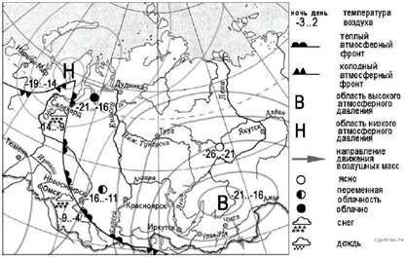
5. Какой из перечисленных городов, показанных на карте, находится в зоне действия циклона?
1) Иркутск
2) Дудинка
3) Чита
4) Якутск

6. Карта погоды составлена на 16 марта. В каком из показанных на карте городов на следующий день наиболее вероятно существенное повышение температуры воздуха?
1) Салехард
2) Дудинка
3) Омск
4) Якутск
Задания 5 и 6 выполняются с использованием приведенной ниже карты погоды
Вариант 15 | 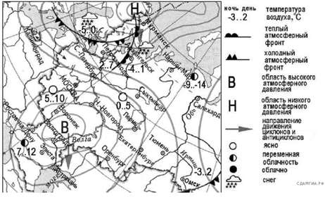
5. Какой из перечисленных городов, показанных на карте, находится в зоне действия циклона?
1) Петрозаводск
2) Нижний Новгород
3) Воронеж
4) Пермь

6. Карта погоды составлена на 2 апреля 2012 г. В каком из перечисленных городов, показанных на карте, на следующий день наиболее вероятно существенное потепление?
1) Архангельск
2) Санкт-Петербург
3) Петрозаводск
4) Пермь

Задания 5 и 6 выполняются с использованием приведенной ниже карты погоды
Вариант 16 | 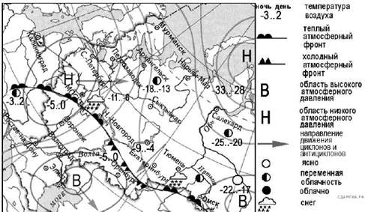
5. Какой из перечисленных городов, показанных на карте, находится в зоне действия циклона?
1) Тюмень
2) Омск
3) Оренбург
4) Санкт-Петербург

6. Карта погоды составлена на 1 февраля 2011 г. В каком из перечисленных городов, показанных на карте, на следующий день наиболее вероятно существенное потепление?
1) Оренбург
2) Екатеринбург
3) Москва
4) Салехард
Задания 5 и 6 выполняются с использованием приведенной ниже карты погоды
Вариант 17 | 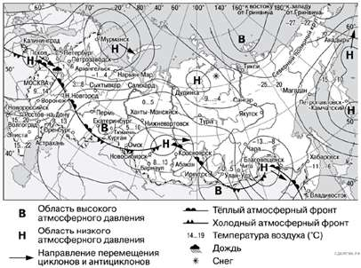
5. Какой из перечисленных городов, показанных на карте, находится в зоне действия антициклона?
1) Благовещенск
2) Красноярск
3) Иркутск
4) Магадан

6. Карта погоды составлена на 7 апреля 2013 г. В каком из перечисленных городов, показанных на карте, на следующий день наиболее вероятно существенное похолодание?
1) Архангельск
2) Новосибирск
3) Пермь
4) Благовещенск

Задания 5 и 6 выполняются с использованием приведенной ниже карты погоды
Вариант 18 | 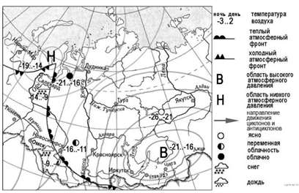
5. Какой из перечисленных городов, показанных на карте, находится в зоне действия антициклона?
1) Нарьян-Мар
2) Тюмень
3) Иркутск
4) Дудинка

6. Карта погоды составлена на 6 марта 2011 г. В каком из перечисленных городов, показанных на карте, на следующий день наиболее вероятно существенное похолодание?
1) Салехард
2) Омск
3) Новосибирск
4) Тюмень

Задания 5 и 6 выполняются с использованием приведенной ниже карты погоды
Вариант 19 | 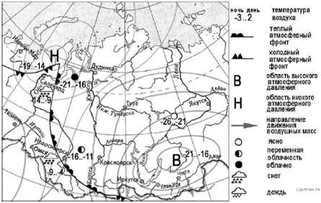
5. Какой из перечисленных городов, показанных на карте, находится в зоне действия антициклона?
1) Дудинка
2) Нарьян-Мар
3) Иркутск
4) Томск

6. Карта погоды составлена, на 6 марта. В каком из показанных на карте городов на следующий день наиболее вероятно существенное похолодание?
1) Тюмень
2) Омск
3) Новосибирск
4) Салехард

Задания 5 и 6 выполняются с использованием приведенной ниже карты погоды
Вариант 20 | 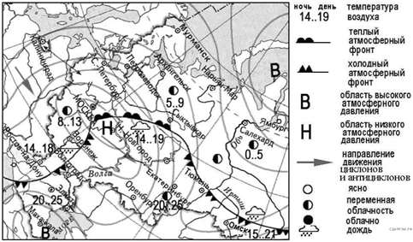
5. Какой из перечисленных городов, показанных на карте, находится в зоне действия циклона?
1) Элиста
2) Махачкала
3) Салехард
4) Нижний Новгород

6. Карта погоды составлена на 20 мая 2013 г. В каком из перечисленных городов, показанных на карте, на следующий день вероятно существенное похолодание?
1) Ростов-на-Дону
2) Сыктывкар
3) Волгоград
4) Оренбург

Задания 5 и 6 выполняются с использованием приведенной ниже карты погоды
Вариант 21 | 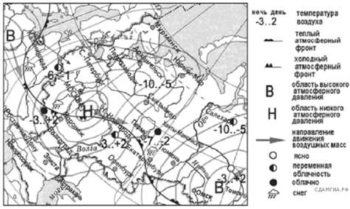
5. Какой из перечисленных городов, показанных на карте, находится в зоне действия циклона?
1) Калининград
2) Москва
3) Тюмень
4) Салехард

6. Карта погоды составлена на 14 марта. В каком из показанных на карте городов на следующий день вероятно существенное повышение температуры воздуха?
1) Воронеж
2) Волгоград
3) Екатеринбург
4) Оренбург

Задания 5 и 6 выполняются с использованием приведенной ниже карты погоды
Вариант 22 | 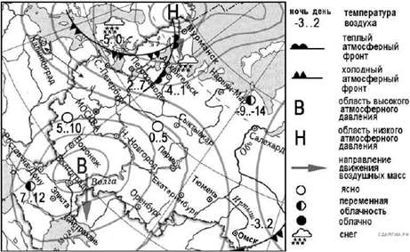
5. Какой из перечисленных городов, показанных на карте, находится в зоне действия циклона?
1) Воронеж
2) Петрозаводск
3) Ростов-на-Дону
4) Пермь

6. Карта погоды составлена на 4 апреля. В каком из показанных на карте городов на следующий день наиболее вероятно существенное повышение температуры воздуха?
1) Архангельск
2) Санкт-Петербург
3) Петрозаводск
4) Элиста

Задания 5 и 6 выполняются с использованием приведенной ниже карты погоды
Вариант 23 | 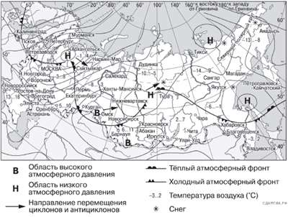
5. Какой из перечисленных городов, показанных на карте, находится в зоне действия циклона?
1) Архангельск
2) Омск
3) Новосибирск
4) Иркутск

6. Карта погоды составлена на 18 апреля. В каком из показанных на карте городов на следующий день наиболее вероятно существенное потепление?
1) Калининград
2) Екатеринбург
3) Москва
4) Хабаровск

Задания 5 и 6 выполняются с использованием приведенной ниже карты погоды
Вариант 24 | 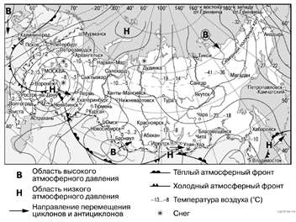
5. Какой из перечисленных городов, показанных на карте, находится в зоне действия антициклона?
1) Астрахань
2) Барнаул
3) Москва
4) Пермь

6. Карта погоды составлена на 25 декабря 2011 г. В каком из перечисленных городов, показанных на карте, на следующий день наиболее вероятно существенное похолодание?
1) Оренбург
2) Москва
3) Санкт-Петербург
4) Элиста

Задания 5 и 6 выполняются с использованием приведенной ниже карты погоды
Вариант 25 | 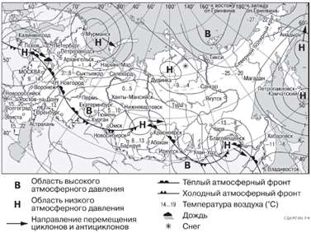
5. Какой из перечисленных городов, показанных на карте, находится в зоне действия антициклона?
1) Москва
2) Красноярск
3) Петропавловск-Камчатский
4) Улан-Удэ

6. Карта погоды составлена на 7 апреля. В каком из показанных на карте городов на следующий день наиболее вероятно существенное похолодание?
1) Нижний Новгород
2) Новосибирск
3) Петрозаводск
4) Якутск

Задания 5 и 6 выполняются с использованием приведенной ниже карты погоды
Вариант 26 | 5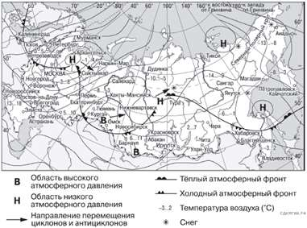
5. Какой из перечисленных городов, показанных на карте, находится в зоне действия циклона?
1) Барнаул
2) Курган
3) Нарьян-Мар
4) Новосибирск

6. Карта погоды составлена на 18 апреля. В каком из показанных на карте городов на следующий день наиболее вероятно существенное потепление?
1) Калининград
2) Курган
3) Нижний Новгород
4) Благовещенск
Задания 5 и 6 выполняются с использованием приведенной ниже карты погоды
Вариант 27 | 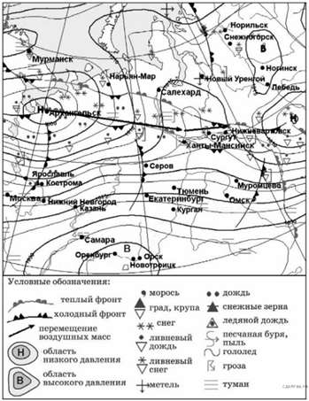 | 5. Какой из показанных на карте городов находится в зоне действия циклона?  1) Ярославль  2) Орск  3) Ногинск  4) Лебедь  6. В каком из показанных на карте городов в ближайшее время можно ожидать изменения погоды и выпадения атмосферных осадков?  1) Екатеринбург  2) Оренбург  3) Орск  4) Лебедь

Задания 5 и 6 выполняются с использованием приведенной ниже карты погоды
Вариант 28 | 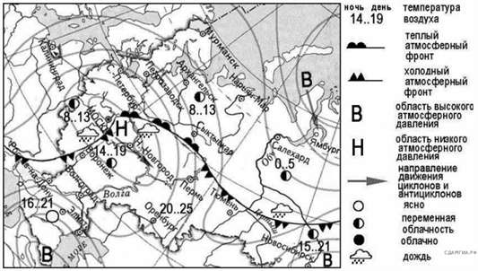
5. Какой из перечисленных городов, показанных на карте, находится в зоне действия антициклона?
1) Новосибирск
2) Москва
3) Нижний Новгород
4) Санкт-Петербург

6. Карта погоды составлена на 13 мая. В каком из перечисленных городов, показанных на карте, на следующий день наиболее вероятно существенное похолодание?
1) Воронеж
2) Петрозаводск
3) Сыктывкар
4) Москва
Задания 5 и 6 выполняются с использованием приведенной ниже карты погоды
Вариант 29 | 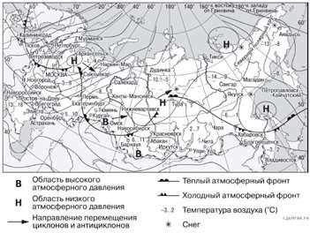
5. Какой из перечисленных населённых пунктов, показанных на карте, находится в зоне действия антициклона?
1) Мурманск
2) Новосибирск
3) Тикси
4) Магадан

6. Карта погоды составлена на 18 апреля. В каком из показанных на карте городов на следующий день наиболее вероятно существенное похолодание?
1) Астрахань
2) Москва
3) Омск
4) Тюмень

Задания 5 и 6 выполняются с использованием приведенной ниже карты погоды
Вариант 30 | 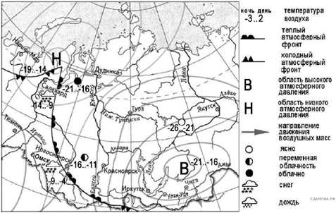
5. Какой из перечисленных городов, обозначенных на карте, находится в зоне действия антициклона?
1) Салехард
2) Омск
3) Новосибирск
4) Улан-Удэ

6. Карта погоды составлена на 16 марта. В каком из перечисленных городов, обозначенных на карте, на следующий день наиболее вероятно существенное понижение температуры воздуха?
1) Салехард
2) Дудинка
3) Новосибирск
4) Красноярск

Задания 5 и 6 выполняются с использованием приведенной ниже карты погоды
Вариант 31 | 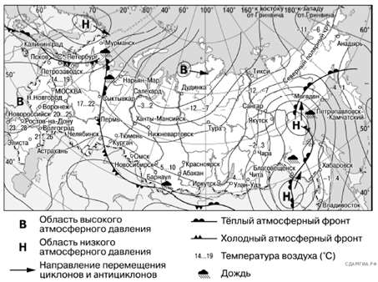
5. Какой из перечисленных населённых пунктов, показанных на карте, находится в зоне действия циклона?
1) Воронеж
2) Дудинка
3) Магадан
4) Тюмень

6. Карта погоды составлена на 27 апреля 2013 г. В каком из перечисленных городов, показанных на карте, на следующий день наиболее вероятно существенное потепление?
1) Астрахань
2) Благовещенск
3) Красноярск
4) Новосибирск

Задания 5 и 6 выполняются с использованием приведенной ниже карты погоды
Вариант 32 | 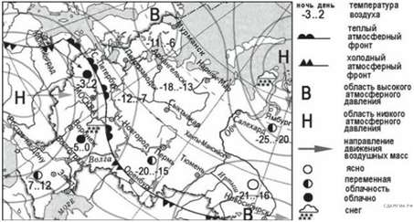
5. Какой из перечисленных городов, показанных на карте, находится в зоне действия циклона?
1) Тюмень
2) Новосибирск
3) Воронеж
4) Мурманск

6. Карта погоды составлена на 25 декабря. В каком из перечисленных городов, показанных на карте, на следующий день наиболее вероятно существенное потепление?
1) Оренбург
2) Москва
3) Санкт-Петербург
4) Новосибирск
Задания 5 и 6 выполняются с использованием приведенной ниже карты погоды
Вариант 33 | 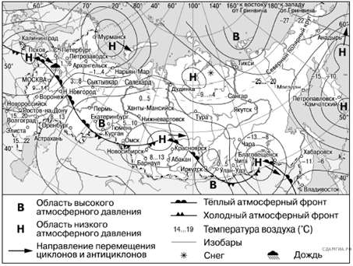
5. Какой из перечисленных городов, показанных на карте, находится в зоне действия антициклона?
1) Москва
2) Красноярск
3) Петропавловск-Камчатский
4) Улан-Удэ

6. Карта погоды составлена на 7 апреля. В каком из перечисленных городов, показанных на карте, на следующий день наиболее вероятно существенное похолодание?
1) Нижний Новгород
2) Новосибирск
3) Петрозаводск
4) Якутск

Задания 5 и 6 выполняются с использованием приведенной ниже карты погоды
Вариант 34 | 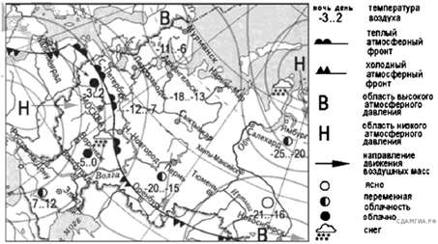
5. Какой из перечисленных городов, обозначенных на карте, находится в зоне действия антициклона?
1) Мурманск
2) Нижний Новгород
3) Ростов-на-Дону
4) Элиста
6. Карта погоды составлена на 20 декабря. В каком из перечисленных городов, обозначенных на карте, на следующий день наиболее вероятно существенное понижение температуры воздуха?
1) Нижний Новгород
2) Оренбург
3) Ростов-на-Дону
4) Санкт-Петербург
Задания 5 и 6 выполняются с использованием приведенной ниже карты погоды
Вариант 35 | 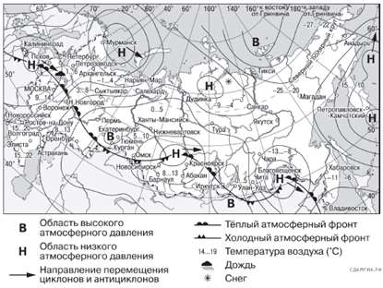
5. Какой из перечисленных городов, показанных на карте, находится в зоне действия антициклона?
1) Благовещенск
2) Красноярск
3) Иркутск
4) Магадан
6. Карта погоды составлена на 7 апреля. В каком из показанных на карте городов на следующий день наиболее вероятно существенное похолодание?
1) Архангельск
2) Новосибирск
3) Пермь
4) Благовещенск

Задания 5 и 6 выполняются с использованием приведенной ниже карты погоды
Вариант 36 | 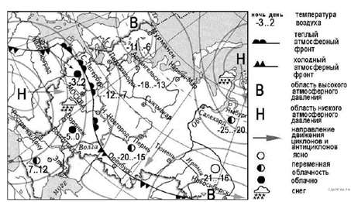
5. Какой из перечисленных городов, показанных на карте, находится в зоне действия антициклона?
1) Москва
2) Санкт-Петербург
3) Новосибирск
4) Нижний Новгород

6. Карта погоды составлена на 25 декабря 2011 г. В каком из перечисленных городов, показанных на карте, на следующий день наиболее вероятно существенное похолодание?
1) Оренбург
2) Москва
3) Санкт-Петербург
4) Элиста
Задания 5 и 6 выполняются с использованием приведенной ниже карты погоды
Вариант 37 | 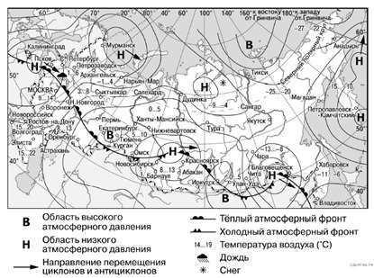
5. Какой из перечисленных населённых пунктов, показанных на карте, находится в зоне действия циклона?
1) Благовещенск
2) Курган
3) Иркутск
4) Тикси

6. Карта погоды составлена на 25 декабря 2011 г. В каком из перечисленных городов, показанных на карте, на следующий день наиболее вероятно существенное похолодание?
1) Оренбург
2) Москва
3) Санкт-Петербург
4) Элиста

Задания 5 и 6 выполняются с использованием приведенной ниже карты погоды
Вариант 38 | 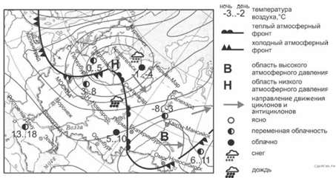
5. Какой из перечисленных городов, показанных на карте, находится в зоне действия антициклона?
1) Архангельск
2) Омск
3) Петрозаводск
4) Нижний Новгород

6. Карта погоды составлена на 18 апреля 2012 г. В каком из перечисленных городов, показанных на карте, на следующий день наиболее вероятно существенное похолодание?
1) Оренбург
2) Ханты-Мансийск
3) Салехард
4) Москва
Задания 5 и 6 выполняются с использованием приведенной ниже карты погоды
Вариант 39 | 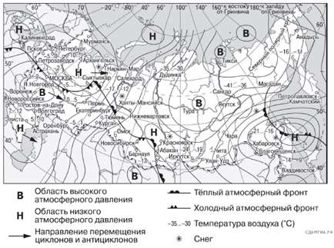
5. Какой из перечисленных городов, показанных на карте, находится в зоне действия антициклона?
1) Архангельск
2) Воронеж
3) Красноярск
4) Улан-Удэ

6. Карта погоды составлена на 5 декабря. В каком из показанных на карте городов на следующий день наиболее вероятно существенное похолодание?
1) Абакан
2) Нижний Новгород
3) Ханты-Мансийск
4) Элиста

Задания 5 и 6 выполняются с использованием приведенной ниже карты погоды
Вариант 40 | 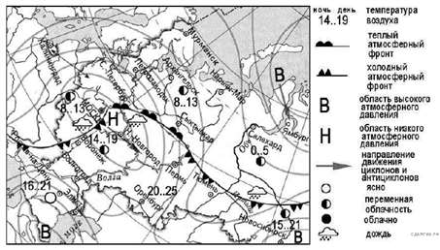
5. Какой из перечисленных городов, показанных на карте, находится в зоне действия антициклона?
1) Москва
2) Нижний Новгород
3) Новосибирск
4) Санкт-Петербург

6. Карта погоды составлена на 12 апреля 2013 г. В каком из перечисленных городов, показанных на карте, на следующий день наиболее вероятно существенное похолодание?
1) Пермь
2) Сыктывкар
3) Омск
4) Тюмень

